Data: 29/09/2015 Classe: 3BI
RICERCA DI APP INVETOR


Professori :
- Massimo Papa
- Elena Talomo
- Giorgio Ghione

GRUPPO:
-Mazilu Liviu
-Paucarhuanca Alfonso
-Popovici Gabriel

Sommario
Cosa è 3
Cosa fa 3
Chi lo usa 4
Origini 6
Ambiente di sviluppo 7
Come lavora 8

Cosa è

App Inventor è un’ applicazione web open-source per realizzare Applicazioni per Android senza programmare.
Ha un ambiente di sviluppo molto simile a scratch.
Creato da Google, ora di proprietà del Massachusetts Institute of Technology.
A partire dal 3 dicembre 2013, la versione beta di AppInventor è stata ribattezzata come "versione 1" o "Classic", ed è stato sostituito da parte della versione 2, chiamata “MIT App Inventor”.
.

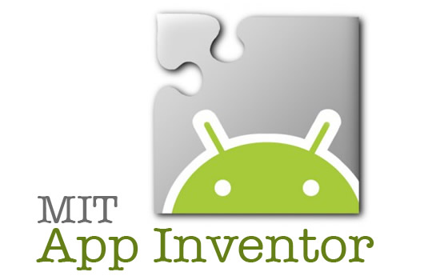

Cosa fa

App inventor ha l'obbiettivo di creare applicazioni per android.
Il processo di creazione delle applicazioni è simile a quello di scratch, cioè le istruzioni sono date attraverso vari blocchi, con ciascuno la propria funzione.
App Inventor utilizza un linguaggio di programmazione grafico ad oggetti simile all'ambiente Scratch del MIT

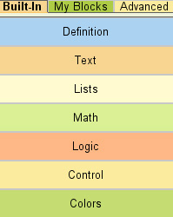

Chi lo usa

App inventor è un programma creato soprattutto per persone che vogliono programmare semplici applicazioni per android ad uso personale.
Grazie all'interfaccia molto semplice ed intuitiva, questo programma può essere utilizzato da chiunque sappia le basi dell'informatica.

Origini

Google Labs creò App Inventor per i programmatori alle prime armi. Il Block Editor (spiegato nella sezione cosa fa) usa il linguaggio di programmazione "Java".
Google abbandonò di App Inventor il 31 dicembre 2011. Successivamente il Massachusetts Institute of Technology (MIT) lo prese in carico facendolo diventare "MIT App Inventor".
Il codice sorgente e' in C, Java e C++. Una parte consistente del sistema e' basata su file XML.

Ambiente di sviluppo

Il sistema di composizione funziona direttamente dal browser e quindi non richiede nessun tipo di installazione e si raggiunge semplicemente digitando l'indirizzo ai2.appinventor.mit.edu.

App inventor si basa su un sistema a blocchi "drag & drop" (trascina e posiziona).
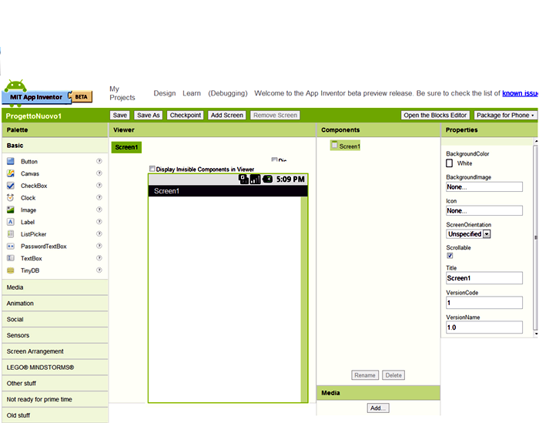

L'interfaccia si presenta con le varie possibilità di modificazione nella parte sinistra, la visualizzazione di come sarebbe il programma in quel momento,e varie opzioni per alterare/salvare quest'ultimo.

Come lavora

Il Pannello di Controllo di App Inventor è suddiviso in due parti: DESIGNER e BLOCKS.
In modalità Designer inseriamo i componenti che dobbiamo utilizzare nella nostra App, in modalità Blocks la programmiamo.

DESIGNER

PALETTE: E’ la prima colonna a sinistra. Qui sono presenti tutti i componenti suddivisi a loro volta (i bottoni, le immagini, i box di testo), layout (per sistemare la grafica), Media (gestione della camera, video, suoni), sensor (gps, bussola).
VIEWER: Nella colonna centrale appare il display del nostro smartphone dove dobbiamo aggiungere i componenti della colonna a sinistra e sistemarli graficamente.
PROPERTIES: Qui sono presenti le proprietà dei componenti aggiunti nella sezione Viewer.

BLOCKS

Nel pannello di controllo Blocks possiamo programmare la nostra App. Sono presenti tutti gli elementi di logica, matematica, testo, colori che possiamo utilizzare.

